Текущая ситуация:
На данный момент на портале маломест для размещения рекламы партнеров: различных видов баннеров, тизеров.
Имеются следующие рекламные места (необходимо уточнить формат):
Главная:
- Flash-Баннер в шапке сайта – сквозной
- КМ блок Яндекс – правая часть страницы, 2 экран
- Статический баннер – правая часть страницы, 4 экран
Внутренние страницы:
Под меню, навигацией, названием раздела
- КМ блок Яндекс – перетяжка, 3 экран
- КМ блок Яндекс – перетяжка, 4 экран
Во всем каталоге размещение идентично, кроме раздела «Справочник»
- КМ блок Яндекс левая часть страницы, 1-2 экран

Для получения максимальной прибыли от рекламных размещений партнеров необходимо увеличить количество мест под рекламные размещения.
Главная страница:
1 экран:
Flash-Баннер в шапке сайта (сквозной) – растянуть на всю ширину экрана.

Увеличить баннер вертикально.
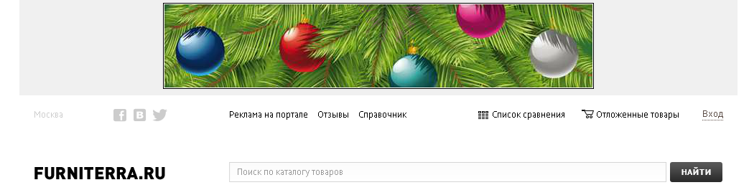
2 экран:
Под фильтром каталога: правая часть экрана
Разместить блок классифайдов (объявления: изображение + текст): 2-3 шт.
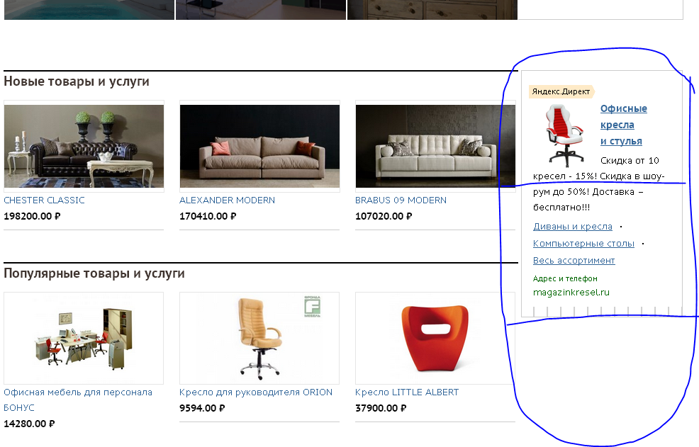

Flash-баннер, 4 экран:
На месте заглушки
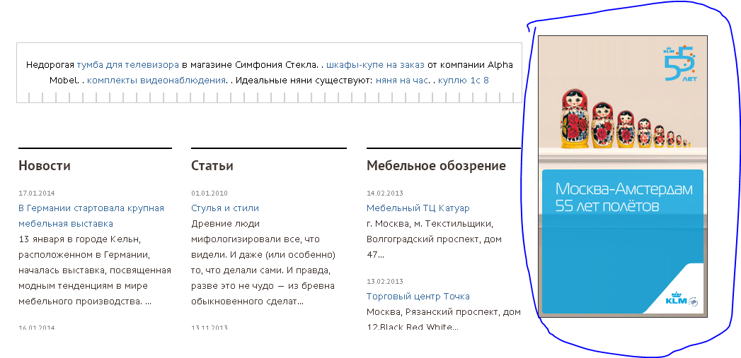

Раздел «Новости», 4 экран:
Добавить изображения перед текстом
Раздел «Статьи» :
Добавить изображение перед текстом
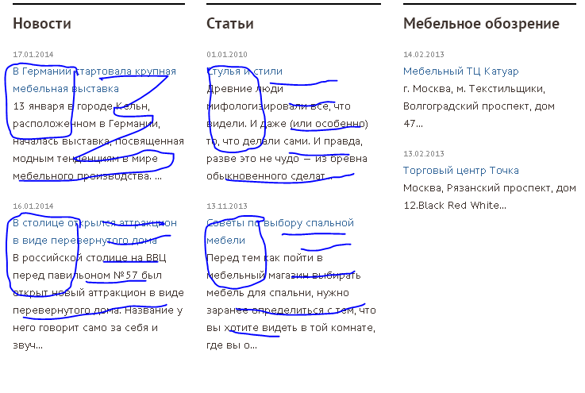
Размещение «Новостей от партнеров» (тизеров): под инфо-блоком, блок тизерной рекламы, 3-4 объявления.
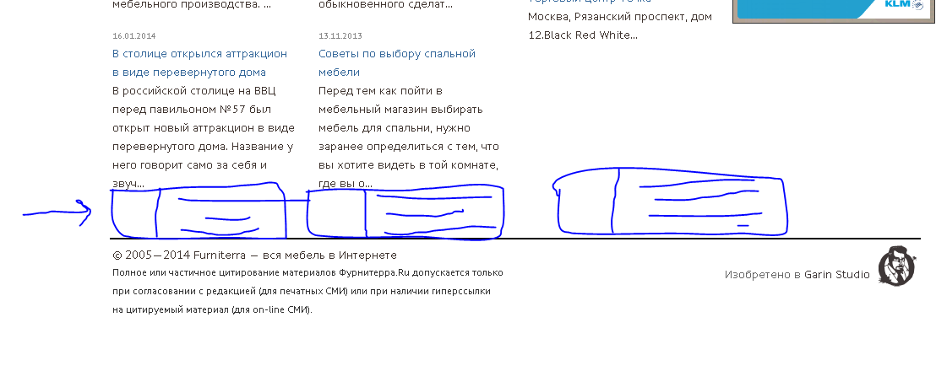
Необходима подписка на e-mail рассылку портала (новости, новые размещения, новые партнеры, выгодные предложения, скидки, акции и пр)
Место размещения формы подписки на рассылку, 3 экран:
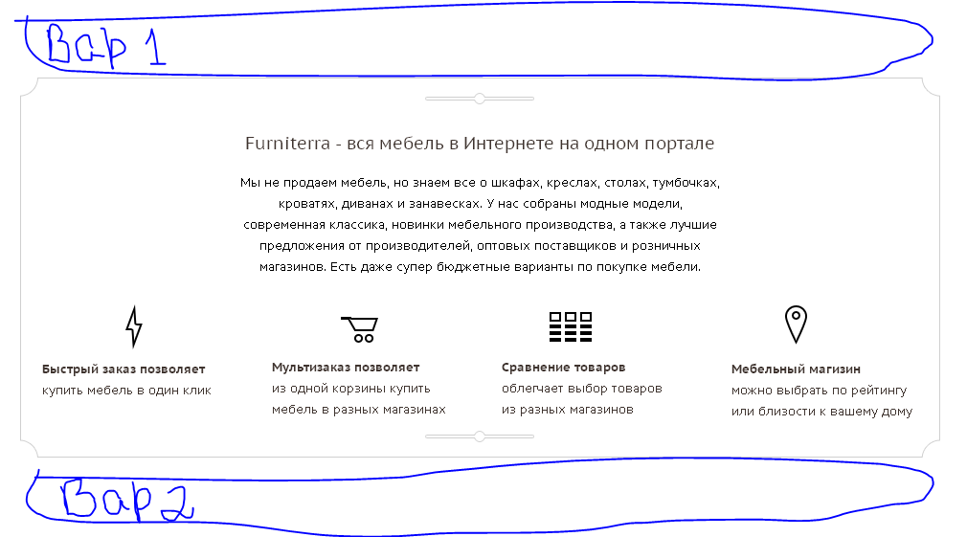
Форма подписки на рассылку должна содержать следующие поля:
- Изображение: письмо в конверте, либо иной вариант, привлекающий внимание и дающий понять пользователю, что введя e-mail, он будет получать полезную и интересную для него информацию (можно конкретизировать, какую именно).
- Поле для ввода e-mail
- Поле для ввода имени, обязательному заполнению не подлежит

Также, на главной странице необходимы следующие доработки, с целью повышения интересности для пользователя и рекламодателя:
- Под логотипом портала разместить слоган: короткое емкое предложение, полностью доносящее пользователю смысл площадки, на которую он зашел.
- Переименовать разделы:

- «Новые товары и услуги» в «Хиты продаж»
- «Популярные товары и услуги» в «Лучшие предложения»

Данная мера помогает клиенту скорее определиться с выбором товара: выгодно купить с хорошей скидкой, либо выбрать проверенное решение, получившее признание других пользователей.
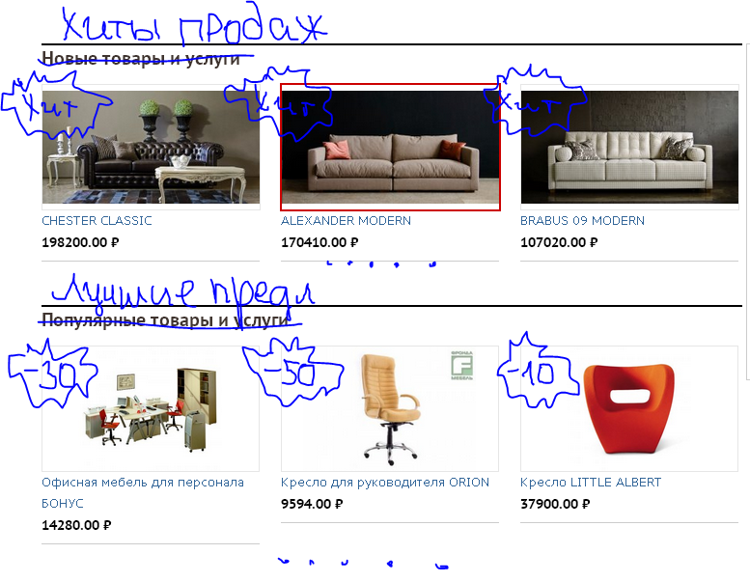
Также необходимо сделать возможность ротации товаров в блоках.

Изменения в инфо-разделах: новости, статьи, мебельное обозрение:
- Переименовать раздел «новости» в «блог эксперта» - данная мера дает возможность размещения более «очеловеченой» информации, без официального тона. Также, в разделе «блог эксперта» размещать скрытую рекламу партнеров в форме «совета эксперта» с анонсом на главной странице, с добавлением фото или изображения и ссылкой на сайт рекламодателя. Объем текста: 500-1000 знаков.
- В разделе «Статьи» - возможность размещать заказные статьи партнеров и иных рекламодателей, соответствующих тематике. До 5 изображений, ссылка на сайт рекламодателя, необходимые контакты, объем статьи 2000 знаков, анонс на главной странице.
Подвал:
Разместить разделы:
- «О нас» - медиа-кит: аудитория, доход, возраст, численность, активное время, демография, пол; наши возможности, охват, виды рекламных размещений, примеры
- Возможность для скачивания в формате pdf
- «Партнерам» - прайс-лист со стоимостью и условиями размещения, краткое описание преимуществ взаимодействия партнера с порталом
- «Информация для покупателей» - краткая информация о портале, ответы на вопросы о совершении покупки на портале.
- «Пресс-релизы» - информация для прессы
- «Контакты» - контакты рекламного отдела

Рекламные площади на внутренних разделах сайта:
Баннер-перетяжка под названием раздела (на месте МК-блока Яндекс) – не сквозной

Платное размещение страницы компании (сайта на портале) – lending pade:
На странице должна быть техническая возможность разместить:
- Брендирование страницы
- Баннер-обложка (flash, ротатор)
- Логотип компании
- Текст-презентацию: любой текст объемом до 1000 знаков
- Если компания предлагает b2b- услуги, возможность скачивания каталога работ, договора в формате pdf
- Форма заявки для b2b
- Возможность загрузки: лицензий, сертификатов качества, благодарностей, наград
- Блок информации о скидках, спецпредложениях, распродаже. Возможность добавить самостоятельно товару признак: скидка, хит, новинка
- Раздел контактов: сайт, телефон, адреса салонов
- Размещение товаров по товарным группам
В разделе «Каталог компаний»:
- Иметь техническую возможность выделять платные размещения
- Выводить из в ТОП
- Выделять шрифтом, подсветкой
В разделе «Отзывы»:
Тех. Возможность присваивать отзывам статус «Лучший отзыв месяца» или «Выбор редакции»;
Возможность пользователям комментировать и оценивать отзыв (like!)
В разделе «Объявления»:
Тех. Возможность публиковать платные объявления, которые будут находиться вверху, в блоке «премиум-объявления», выделять объявления цветом, возможность загрузки изображения
Список товаров в личном кабинете (при загрузке товара в каталог вручную, либо мультизагрузке):
Должен быть полностью идентичен разделам каталога, рубрикам и подрубрикам. Если загружаемый товар не попадает ни под одну из категорий, он должен размещаться в рубриках «прочее» каждого из разделов.
Хотелось бы получить уточнение, данная функция реализована, либо требует полной реализации, либо доработки. Время 10 часов рассчитано в каком из перечисленных случаев?

